ЧЕЛЯБИНСКАЯ ОБЛАСТЬ

АДМИНИСТРАЦИЯ
ЗЛАТОУСТОВСКОГО ГОРОДСКОГО ОКРУГА
ПОСТАНОВЛЕНИЕ

14.02.2025 г. | № | 60-П/АДМ
г.Златоуст
О внесении изменений
в постановление администрации Златоустовского городского округа от 27.02.2018 г. № 85-П
«О создании территориальной психолого-медико-педагогической комиссии Златоустовского городского округа»

В целях уточнения действующего муниципального правового акта,
ПОСТАНОВЛЯЮ:
1. Приложение 1 к постановлению администрации Златоустовского городского округа от 27.02.2018 г. № 85-П «О создании территориальной психолого-медико-педагогической комиссии Златоустовского городского округа» (в редакции от 05.06.2019 г. № 227-П, от 01.04.2020 г. № 143-П/АДМ,
от 09.11.2020 г. № 471-П/АДМ, от 22.10.2021 г. № 477-П/АДМ, от 16.12.2021 г. № 568-П/АДМ, от 18.02.2022 г. № 65-П/АДМ, от 30.09.2022 г. № 408-П/АДМ, от 07.11.2022 г. № 478-П/АДМ, от 06.06.2023 г. № 234-П/АДМ, от 12.09.2024 г. № 249-П/АДМ, от 04.10.2024 г. № 400-П/АДМ) изложить в новой редакции (приложение).
2. Пресс-службе администрации Златоустовского городского округа (Валова И.А.) разместить настоящее постановление на официальном сайте Златоустовского городского округа в сети «Интернет».
3. Организацию выполнения настоящего постановления возложить
на исполняющего обязанности начальника муниципального казенного учреждения Управление образования и молодежной политики Златоустовского городского округа Ионову Н.В.
4. Контроль за выполнением настоящего постановления возложить
на заместителя главы Златоустовского городского округа по социальным вопросам Ширкову Н.А.

Исполняющий обязанности главы Златоустовского городского округа | 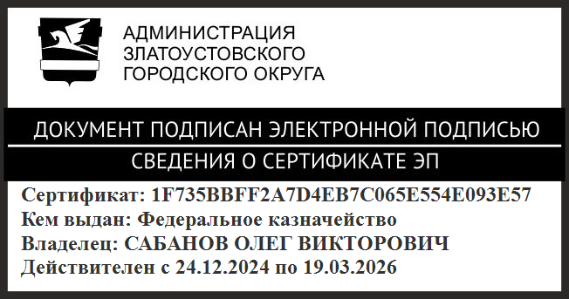 | О.В. Сабанов

ПРИЛОЖЕНИЕ
Утверждено
постановлением администрации
Златоустовского городского округа
от 14.02.2025 г. № 60-П/АДМ

Состав
территориальной психолого-медико-педагогической комиссии
Златоустовского городского округа

Миронова С.М. | - | заместитель директора по учебно-воспитательной работе муниципального автономного общеобразовательного учреждения «Школа -  интернат № 31», руководитель территориальной психолого-медико-педагогической комиссии Златоустовского городского округа
Афанасьева А.Н. | - | учитель-логопед муниципального автономного дошкольного образовательного учреждения «Детский сад компенсирующего вида № 82», член территориальной психолого-медико-педагогической комиссии Златоустовского городского округа
Ахметьянова А.Ф. | - | учитель-логопед муниципального бюджетного дошкольного образовательного учреждения «Детский сад комбинированного вида № 73», член территориальной психолого-медико-педагогической комиссии Златоустовского городского округа
Букина А.М. | - | учитель-дефектолог муниципального автономного дошкольного образовательного учреждения «Детский сад № 95», член территориальной психолого-медико-педагогической комиссии Златоустовского городского округа
Гамидова Е.Б. | - | учитель-логопед муниципального автономного дошкольного образовательного учреждения «Детский сад комбинированного вида № 4», член территориальной психолого-медико-педагогической комиссии Златоустовского городского округа
Дунаева Н.В. | - | инспектор по кадрам муниципального автономного общеобразовательного учреждения «Школа-интернат  № 31», секретарь-статист территориальной психолого-медико-педагогической комиссии Златоустовского городского округа
Дурандина Е.М. | - | учитель-дефектолог муниципального бюджетного дошкольного образовательного учреждения «Детский сад комбинированного вида № 73», член территориальной психолого-медико-педагогической комиссии Златоустовского городского округа
Изотова А.В. | - | ведущий программист муниципального автономного учреждения «Центр методического и хозяйственного обеспечения», технический специалист территориальной психолого-медико-педагогической комиссии Златоустовского городского округа
Козлова Е.А. | - | педагог-психолог муниципального автономного общеобразовательного учреждения «Школа-интернат  № 31», член территориальной психолого-медико-педагогической комиссии Златоустовского городского округа
Прохорова Н.Б. | - | педагог-психолог муниципального автономного дошкольного образовательного учреждения «Детский сад компенсирующего вида № 82», член территориальной психолого-медико-педагогической комиссии Златоустовского городского округа
Сыров Б.А. | - | врач-психиатр государственного бюджетного учреждения здравоохранения «Областная психиатрическая больница № 7» (по согласованию)

